Marktconsultatie
Software Klant Contact Center KCC

Gemeente Venlo
21-04-2020

Inhoudsopgave
- Aanleiding Marktconsultatie pag. 3
- Doelen van deze marktconsultatie pag. 4
- Gewenste situatie pag. 4
- Keuzes voor soort marktconsultatie pag. 4
- Planning marktconsultatie pag. 4
- Overige randvoorwaarden pag. 5
- Bijlage 1; Vragenlijst pag. 6

1. Aanleiding marktconsultatie

Binnen de Gemeente Venlo is het programma Business Communicatie (BC) ingericht. Hierin zijn alle zaken samengevoegd die vanuit Informatie Management (IM) -oogpunt te maken hebben met interne en externe bereikbaarheid en communicatie. Met name vaste en mobiele bereikbaarheid en bereikbaarheid/inrichting van het Klanten Contact Centrum (KCC).

Samenhang
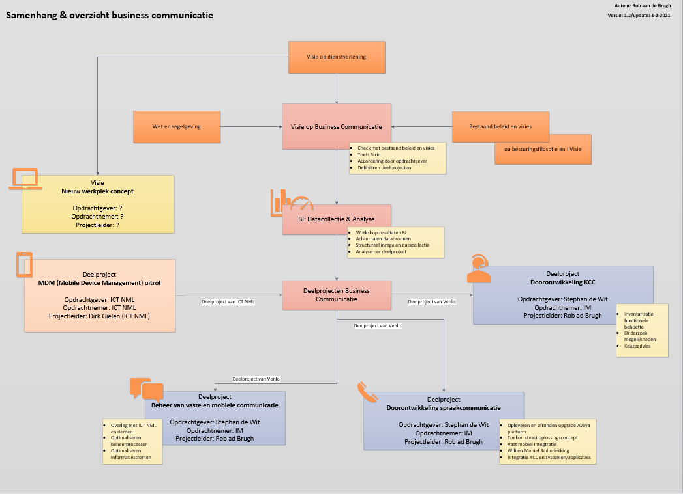
Bij de start van dit traject is de Gemeente Venlo nog onvoldoende in controle voor wat betreft onze telefonische bereikbaarheid, apparatuur en bijbehorende kosten.
Naast beheersbaarheid op de huidige situatie, willen we ook gefaseerd toewerken naar een toekomstbestendige bereikbaarheid van onze organisatie.
Dit ter ondersteuning aan onze dienstverlenings-, bedrijfsvoerings en i-visie.

BC is opgedeeld in drie deelprojecten:
- Doorontwikkeling KCC (scope van deze marktconsultatie)
- Beheer van mobiele en vaste telecommunicatie (niet in scope)
- Doorontwikkeling spraakcommunicatie (niet in scope)

De inrichting van een nieuwe KCC omgeving heeft een duidelijke relatie/ afhankelijkheid van het deelproject doorontwikkeling spraakcommunicatie, maar ook met lopende of nog te starten projecten ten aanzien van het nieuwe werkplekconcept alsmede de visie en roadmap voor de Microsoft omgeving c.q. kantoorautomatisering.

2. Doelen van deze marktconsultatie
Voor het te implementeren Klanten Contact Centrum (KCC) wordt gezocht naar een software oplossing, welke bij kan dragen aan de doelstelling om locatie-onafhankelijk uniforme, eenduidige en klantgerichte, multichannel dienstverlening te kunnen bieden. Waarbij eenieder die contact zoekt met de Gemeente Venlo zoveel als mogelijk in één klantcontact geholpen wordt.

3. Gewenste situatie
Opdracht omschrijving
De aanbestedingsprocedure die mogelijk zal volgen op deze marktconsultatie heeft tot doel het sluiten van één overeenkomst met één inschrijver.

De opdracht omvat het ontwerpen, implementeren en (deels) beheren van de nieuwe omgeving. Dit inclusief een onderhoudscontract en SLA voor het onderhouden en door-ontwikkelen van de KCC omgeving.

Op welke wijze de opdracht uitgevoerd / ingevuld wordt laat de gemeente Venlo zoveel als mogelijk over aan de inschrijver.

4. Keuze voor soort marktconsultatie
De gemeente Venlo kiest voor een open marktconsultatie. Deze marktconsultatie wordt bekendgemaakt op TernderNed, zodat geintereseseerden marktpartijen hiervan kennis kunnen nemen. De reden dat gekozen is voor deze vorm van marktconsultatie, is dat de gemeente Venlo hiermee zoveel mogelijk input vanuit de markt wil krijgen.

Planning marktconsultatie
Wat | Wanneer
Publiceren marktconsultaties via TenderNed | 21 april 2021
Gelegenheid tot stellen van vragen | 28 april, 10.00 uur
Streefdatum voor de beantwoording van de vragen is | 4 mei 2021
schriftelijk de beantwoording op de door ons gestelde vragen tegemoet, in het bijgevoegde format | 12 mei 2021, 10.00 uur
Demo’s zullen plaatsvinden in week 20 en week 21. Wij hebben hiervoor 4 dagen gereserveerd. Het zou fijn zijn als u met deze data rekening kunt houden. Mochten wij door meerdere aanmeldingen meer tijd nodig hebben dan kan het zo zijn dat u voor een andere dag uitgenodigd wordt.  Wij zullen eerst de door u beantwoordde vragen beoordelen, en op basis daarvan een keuze maken wie we aanvullend zullen uitnodigen voor een demo. | 19 en 20 mei  26 en 27 mei

6. Overige randvoorwaarden
De marktconsultatie dient als hulpmiddel voor gemeente Venlo bij het opstellen van een programma van eisen voor de aanbesteding ten behoeve van Doorontwikkeling KCC.

Deelname aan de marktconsultatie is geheel vrijwillig en vrijblijvend en heeft op geen enkele wijze gevolgen voor een eventuele deelname aan vervolgactiviteiten. Partijen kunnen geen aanspraak maken op vergoedingen van eventueel gemaakte kosten in het kader van de markconsultatie.

Er kunnen op geen enkele wijze rechten worden ontleend aan de ten behoeve van de marktconsultatie verstrekte informatie. Dit geldt zowel voor de gemeente Venlo als voor de marktpartij.

Gemeente Venlo is vrij de ontvangen informatie van de marktpartijen te verwerken in haar aanbestedingsdocumenten. Marktpartijen kunnen op geen enkele wijze hieraan rechten ontlenen.

Door deelname aan deze marktconsultatie stemt u er mee in dat de door u verstrekte informatie door de werkorganisatie mag worden gebruikt in (de voorbereiding van) het vervolgtraject. Tevens verklaart de deelnemende marktpartij akkoord te zijn met alle genoemde voorwaarden.
7. Bijlage 1; Vragenlijst
Algemene bedrijfsinformatie (vertrouwelijk)
- Graag ontvangen wij informatie over uw organisatie waarbij minimaal de volgende gegevens zijn opgenomen:
  - Naam van de organisatie;
  - Contactgegevens (naam, e-mail en telefoonnummer);
  - Heeft u interesse en mogelijkheden om deel te nemen aan een aanbesteding van gemeente Venlo en op basis daarvan het gevraagde zoals hierboven beschreven te faciliteren voor gemeente Venlo?
  - Indien beschikbaar, voorbeelden van referentieopdrachten met vergelijkbare producten van uw organisatie.

Vragen met betrekking tot de KCC Software

- Kunt u een korte en bondige demo geven (maximaal 20 á 30 minuten) van het totaalproduct?

Inhoudelijke vragen met betrekking tot de KCC Software

- Welke software kunt u bieden en hoe is de ondersteuning geborgd?
- Uit welke modules bestaat uw product?
- Hoe lang duurt de implementatiefase voor een dergelijke oplossing?
- Is er systeemintegratie mogelijk met andere multichannel kanalen zoals social media? Zo ja, welke?
- Op welke wijze houdt u rekening met slechthorende en slechtzienden?
- Bestaat de mogelijkheid om de signalering van een binnenkomend gesprek, voor de KCC medewerker, te wijzigen?
- Hoe voldoet de werkwijze aan de regelgeving in verband met de bescherming van de persoonsgegevens / AVG en de informatiebeveiliging?
- Indien mogelijk. Wat is de richtprijs voor de oplossing op basis van 25 licenties/ 4 jaar contract?
- Hoe ziet jullie ondersteuning eruit? (strippenkaart, 24 uurs sla)
- Welke innovatieve (aanvullende) oplossingen / gerelateerde mogelijkheden / aanvullende dienstverlening heeft u te bieden? Kunt u daartoe voorbeelden aandragen/laten zien?

Vragen met betrekking tot de aanbesteding strategie
- Welke gunningscriteria adviseert u en waarom?
- Welke (aanvullende) informatie heeft u nodig om een goede aanbieding te kunnen doen?

Overige vragen
- Hoe ziet uw organisatie de toekomst van KCC omgevingen?
- Hoe onderscheidt u zich ten opzichte van uw concurrenten?
- Dient de gemeente Venlo nog rekening te houden met andere aspecten?
- In welke mate voldoet uw systeem aan de WCAG 2.1 eisen?
- Heeft u uw oplossing al eerder binnen een gemeente geimplementeerd, zo ja waar?

